MBA Course: Financial Innovation and ESG

"본 강의는 사회적가치연구원(www.cses.re.kr)의 2022년 사회적가치 강의 지원사업에 선정되어 소정의 강의개발비를 지원받은 과목입니다."

Week 09 20230429
대기업 CEO 연달아 자사주 매입…주주환원 정책 강화 - 조선비즈 (chosun.com)
사설 벤처 복수의결권 국회 통과…상장사에도 적용 서둘러야 | 한국경제 (hankyung.com)
Collective Learning Protocol - Developer Documentation (fetch.ai)
Cong, L. W., Harvey, C. R., Rabetti, D., & Wu, Z. Y. (2023). An anatomy of crypto-enabled cybercrimes (No. w30834). National Bureau of Economic Research.
강형구, 천경훈, & 문정빈. (2021). 블록체인을 이용한 사회적가치 거래소의 설립과 운영 가능성. 윤리경영연구, 21(1).

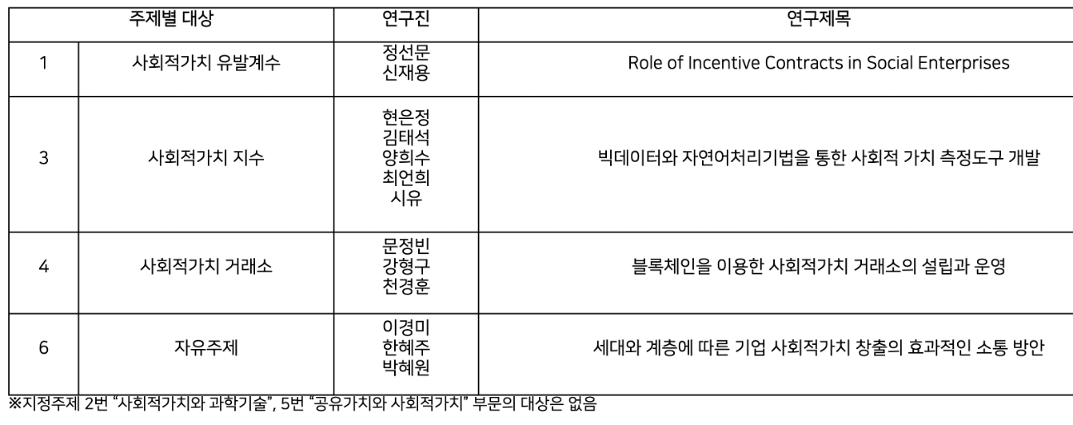https://www.cses.re.kr/instituteNews/noticeView.do?boardSeq=187
Gridcoin - Rewarding Scientific Distributed Computing
Gridcoin and BOINC (Berkeley Open Infrastructure for Network Computing)}
